Éremeső a terematlétika versenyen
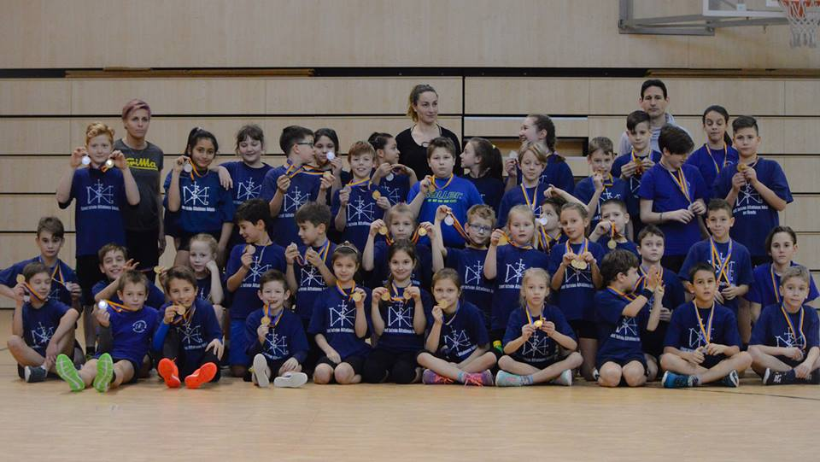
fotó: Magné Varró Renáta

I. korcsoport
30 m futás
Fiú Lány
1. Vörös Dénes 1. Katona Kinga
3. Torzsa Vazul
Helyből távolugrás
1. Szent István Á. I. „A” 1. Szent István Á.I.
Utasi Gergő Reményi Ráhel
Vörös Dénes Katona Kinga
Gajdos Gergő Kenéz Jázmin
Torzsa Vazul Csáki Lili
Molnár Levente Paku Jázmin

2. Szent István Á.I. „B”
Galli Dávid
Nagy Cristiano
Sebők Barnabás
Bodrogi Dániel
Vincefi Martin
Medicinlabda lökés
1. Szent István Á. I. „A” 1. Szent István Á. I.
Utasi Gergő Orgovány Petra
Nagy Cristiano Csáki Lili
Dombovári Dávid Kenéz Jázmin
Gajdos Gergő Katona Kinga
Arany-Tóth Ádám Baranyi Noémi
2. Szent Itván Á. I. „B”
Torzsa Vazul
Galli Dávid
Vincefi Martin
Molnár Levente
Sebők Barnabás
II. korcsoport
30 m futás
1. Szőke Marcell
4. Vörös Nándor
Helyből távolugrás
1. Szent István Á. I. „A” 4. Szent István Á. I.
Szőke Marcell Kürtösi Zsófi
Krucsai Vendel Kocsis Barbara
Mag Ákos Vinczenti Lujza
Reményi Attila Kanka Brigitta
Papp Márk Nyíri Viktória
2. Szent István Á. I. „B”
Fehér Balázs
Tóth Dániel
Knapecz Gergő
Szőnyi Bulcsú
Molnár Kende
Medicinlabda lökés
1. Szent István Á. I. „A” 2. Szent István Á. I.
Szőke Marcell Szűcs Léna
Varga Marcell Kárpáczi Jázmin
Fenesi Mihály Kürtösi Zsófi
Tószegi Ferenc Sinka Zoé
Papp Márk Tősér Lili
2. Szent István Á. I. „B”
Knapecz Gergő
Vörös Nándor
Tóth Dániel
Fehér Balázs
Krucsai Vendel

